

Kauno technologijos universitetas

Informatikos fakultetas

Objektinis programavimas I (P175B118)

Laboratorinių darbų ataskaita

Aistis Jakutonis IFF-3/1

Kęstutis Simonavičius

Kaunas 2023

TURINYS

1. Duomenų klasė 4

1.1. Darbo užduotis 4

1.2. Programos tekstas 4

1.3. Pradiniai duomenys ir rezultatai 10

1.3.1 Duomenys ir rezultatai 1 10

1.3.2 Duomenys ir rezultatai 2 11

1.4. Dėstytojo pastabos 12

2. Skaičiavimų klasė 13

2.1. Darbo užduotis 13

2.2. Programos tekstas 13

2.3. Pradiniai duomenys ir rezultatai 23

2.3.1 Duomenys ir rezultatai 1 23

2.3.2 Duomenys ir rezultatai 2 25

2.4. Dėstytojo pastabos 27

3. Konteineris 28

3.1. Darbo užduotis 28

3.2. Programos tekstas 28

3.3. Pradiniai duomenys ir rezultatai 43

3.3.1 Duomenys ir rezultatai 1 43

3.3.2 Duomenys ir rezultatai 2 45

3.4. Dėstytojo pastabos 47

4. Teksto analizė ir redagavimas 48

4.1. Darbo užduotis 48

4.2. Programos tekstas 48

4.3. Pradiniai duomenys ir rezultatai 57

4.3.1 Duomenys ir rezultatai 1 57

4.3.2 Duomenys ir rezultatai 2 58

4.4. Dėstytojo pastabos 58

5. Paveldėjimas 59

5.1. Darbo užduotis 59

5.2. Programos tekstas 59

5.3. Pradiniai duomenys ir rezultatai 59

5.4. Dėstytojo pastabos 59

# Duomenų klasė

## Darbo užduotis

**U1-24. Kompiuterinis žaidimas.** Kuriate „fantasy“ kompiuterinį žaidimą. Duomenų faile turite informacija apie žaidimo herojus: vardas, rasė, klasė, gyvybės taškai, mana, žalos taškai, gynybos taškai, jėga, vikrumas, intelektas, ypatinga galia.

* Raskite daugiausiai gyvybės taškų turintį herojų, ekrane atspausdinkite jo vardą, rasę, klasę ir gyvybės taškų kiekį. Jei yra keli, spausdinkite visus.
* Raskite žaidėją, kurio gynybos ir žalos taškų skirtumas yra mažiausias. Atspausdinkite informaciją apie žaidėją į ekraną. Jei yra keli, spausdinkite visus.
* Sudarykite visų herojų klasių sąrašą, klasių pavadinimus įrašykite į failą „Klasės.csv“ . Klasių pavadinimai neturi kartotis.

## Programos tekstas

using System.Text; //Library used for text encoding

namespace U1_24KompiuterinisZaidimas

{

/*U1-24. Kompiuterinis žaidimas. Kuriate „fantasy“ kompiuterinį žaidimą.

*Duomenų faile turite informacija apie žaidimo herojus: vardas, rasė,

*klasė, gyvybės taškai, mana, žalos taškai, gynybos taškai, jėga, vikrumas,

*intelektas, ypatinga galia.

• Raskite daugiausiai gyvybės taškų turintį herojų, ekrane

atspausdinkite jo vardą, rasę, klasę ir gyvybės taškų kiekį. Jei yra

keli, spausdinkite visus.

• Raskite žaidėją, kurio gynybos ir žalos taškų skirtumas yra

mažiausias. Atspausdinkite informaciją apie žaidėją į ekraną. Jei yra

keli, spausdinkite visus.

• Sudarykite visų herojų klasių sąrašą, klasių pavadinimus įrašykite į

failą „Klasės.csv“. Klasių pavadinimai neturi kartotis.

*/

//The class in which the constructor is created

public class Hero

{

public string name { get; }

public string race { get; }

public int number { get; }

public int health { get; }

public int mana { get; }

public int damage { get; }

public int defend { get; }

public int strength { get; }

public int speed { get; }

public int intellect { get; }

public string power { get; }

//Creates a hero constructor

public Hero(string name, string race, int number, int health, int mana,

int damage, int defend, int strength, int speed, int intellect,

string power)

{

this.name = name;

this.race = race;

this.number = number;

this.health = health;

this.mana = mana;

this.damage = damage;

this.defend = defend;

this.strength = strength;

this.speed = speed;

this.intellect = intellect;

this.power = power;

}

}

//A class that performs scans and prints

public class InputOutput

{

//A method that reads heroes and their data from the “Herojus.csv” file

public static List<Hero> ReadHeroes(string fileName)

{

List<Hero> heroes = new List<Hero>();

//Reads all lines from a file in UTF-8 encoding

string[] Lines = File.ReadAllLines(fileName, Encoding.UTF8);

//Parses each line

foreach (string line in Lines)

{

string[] values = line.Split(";");

string name = values[0];

string race = values[1];

int number = int.Parse(values[2]);

int health = int.Parse(values[3]);

int mana = int.Parse(values[4]);

int damage = int.Parse(values[5]);

int defend = int.Parse(values[6]);

int strength = int.Parse(values[7]);

int speed = int.Parse(values[8]);

int intellect = int.Parse(values[9]);

string power = values[10];

//Creates new hero object

Hero hero = new Hero(name, race, number, health, mana, damage,

defend, strength, speed, intellect, power);

//Adds the created Hero object to the list of heroes

heroes.Add(hero);

}

return heroes;

}

//A method that prints all heroes and their data to the console

public static void PrintAllHeroes(List<Hero> heroes)

{

//A table is created to store the data

Console.WriteLine("Registro informacija:");

Console.WriteLine(new string('-', 146));

Console.WriteLine("| {0,-12} | {1,-15} | {2,-5} | {3,-14} | " +

"{4,-4} | {5,-12} | {6,-14} | {7,-4} | {8,-8} | {9,-10} | " +

"{10,-14} |", "Vardas", "Rasė", "Klasė", "Gyvybės taškai",

"Mana", "Žalos taškai", "Gynybos taškai", "Jėga", "Vikrumas",

"Intelektas", "Ypatinga galia");

Console.WriteLine(new string('-', 146));

foreach (Hero hero in heroes)

{

Console.WriteLine("| {0,-12} | {1,-15} | {2,5} | {3,14} | " +

"{4,4} | {5,12} | {6,14} | {7,4} | {8,8} | {9,10} | " +

"{10,-14} |", hero.name, hero.race, hero.number,

hero.health, hero.mana, hero.damage, hero.defend,

hero.strength, hero.speed, hero.intellect, hero.power);

}

Console.WriteLine(new string('-', 146));

}

//A method that prints all heroes and their data to a txt file

//The data is stored in a table

public static void PrintAllHeroesToTxt(string fileNameTxt, List<Hero> heroes)

{

string[] lines = new string[heroes.Count + 5];

lines[0] = String.Format("Registro informacija:");

lines[1] = String.Format(new string('-', 146));

lines[2] = String.Format("| {0,-12} | {1,-15} | {2,-5} | {3,-14}" +

" | {4,-4} | {5,-12} | {6,-14} | {7,-4} | {8,-8} | " +

"{9,-10} | {10,-14} |", "Vardas", "Rasė", "Klasė",

"Gyvybės taškai", "Mana", "Žalos taškai", "Gynybos taškai",

"Jėga", "Vikrumas", "Intelektas", "Ypatinga galia");

lines[3] = String.Format(new string('-', 146));

int x = 4;

foreach (Hero hero in heroes)

{

lines[x] = String.Format("| {0,-12} | {1,-15} | {2,5} | " +

"{3,14} | {4,4} | {5,12} | {6,14} | {7,4} | {8,8} | " +

"{9,10} | {10,-14} |", hero.name, hero.race, hero.number,

hero.health, hero.mana, hero.damage, hero.defend,

hero.strength, hero.speed, hero.intellect, hero.power);

x++;

}

lines[x] = String.Format(new string('-', 146));

//Prints on each line of the file

File.WriteAllLines(fileNameTxt, lines, Encoding.UTF8);

}

//The method prints hero(s) with the most life points and their data

//(name, race, class, life points)

//The data is placed in a table

public static void PrintHealthiest(List<Hero> heroes)

{

//Heroes with the most life points are listed in the

//strongest list

List<Hero> strongest = Tasks.FindMostHealth(heroes);

Console.WriteLine("Daugiausiai gyvybės taškų:");

Console.WriteLine(new string('-', 59));

Console.WriteLine("| {0,-12} | {1,-15} | {2,5} | {3,14} |",

"Vardas", "Rasė", "Klasė", "Gyvybės taškai");

Console.WriteLine(new string('-', 59));

foreach (Hero hero in strongest)

{

Console.WriteLine("| {0,-12} | {1,-15} | {2,5} | {3,14} |",

hero.name, hero.race, hero.number, hero.health);

}

Console.WriteLine(new string('-', 59));

}

//The method prints the hero(s) with the smallest difference

//(defense points – damage points)

//All hero data is printed

//The data is placed in a table

public static void PrintWithSmallestDifference(List<Hero> heroes)

{

List<Hero> strongest = Tasks.FindBalance(heroes);

Console.WriteLine("Mažiausias skirtumas tarp gynybos ir žalos " +

"taškų:");

Console.WriteLine(new string('-', 146));

Console.WriteLine("| {0,-12} | {1,-15} | {2,-5} | {3,-14} | " +

"{4,-4} | {5,-12} | {6,-14} | {7,-4} | {8,-8} | {9,-10} | " +

"{10,-14} |", "Vardas", "Rasė", "Klasė", "Gyvybės taškai",

"Mana", "Žalos taškai", "Gynybos taškai", "Jėga", "Vikrumas",

"Intelektas", "Ypatinga galia");

Console.WriteLine(new string('-', 146));

foreach (Hero hero in strongest)

{

Console.WriteLine("| {0,-12} | {1,-15} | {2,5} | {3,14} | " +

"{4,4} | {5,12} | {6,14} | {7,4} | {8,8} | {9,10} | " +

"{10,-14} |", hero.name, hero.race, hero.number,

hero.health, hero.mana, hero.damage, hero.defend,

hero.strength, hero.speed, hero.intellect, hero.power);

}

Console.WriteLine(new string('-', 146));

}

//The method prints hero classes (without duplicates) to

//"Klases.csv" file

public static void PrintNumbers(string fileName, List<Hero> heroes)

{

//Different hero classes are taken from the Tasks class and drafted

//to a numbers list

List<int> numbers = Tasks.FindClasses(heroes);

string[] lines = new string[numbers.Count + 1];

lines[0] = String.Format("Herojų klasės:");

for (int i = 0; i < numbers.Count; i++)

{

lines[i + 1] = String.Format("{0}", numbers[i]);

}

//Prints to all lines of the file

File.WriteAllLines(fileName, lines, Encoding.UTF8);

}

}

//The class in which the calculations are performed

public class Tasks

{

//A private method for calculating the maximum number of life points

private static int FindHugeHealth(List<Hero> heroes)

{

//Life points are assumed to be greater than -1

int strong = -1;

foreach (Hero hero in heroes)

{

if (hero.health > strong)

{

strong = hero.health;

}

}

return strong;

}

//A method that finds all heroes with the highest life points

public static List<Hero> FindMostHealth(List<Hero> heroes)

{

//A new list is created to contain all the heroes

//having the highest amount of life points

List<Hero> healthiest = new List<Hero>();

int strong = FindHugeHealth(heroes);

foreach (Hero hero in heroes)

{

if (strong == hero.health)

{

//A hero object matching the condition is added to

//the new list

healthiest.Add(hero);

}

}

return healthiest;

}

//A private method for finding the smallest difference

//(defense points - damage points) between all heroes

private static double FindSmallestDifference(List<Hero> heroes)

{

double difference = heroes[0].defend - heroes[0].damage;

foreach (Hero hero in heroes)

{

if (difference > (hero.defend - hero.damage))

{

difference = hero.defend - hero.damage;

}

}

return difference;

}

//A method to find all heroes with the smallest difference

//(defense points - damage points) and put them into one list

public static List<Hero> FindBalance(List<Hero> heroes)

{

//Creates a new list to hold the selected heroes

List<Hero> difference = new List<Hero>();

double strong = FindSmallestDifference(heroes);

foreach (Hero hero in heroes)

{

if (strong == hero.defend - hero.damage)

{

//Heroes that meet the condition are added to the new list

difference.Add(hero);

}

}

return difference;

}

//A method that searches for hero classes and compares them

//to find identical classes

public static List<int> FindClasses(List<Hero> heroes)

{

// A new list is created, which will contain hero classes that do not

//overlap with the previous ones

List<int> numbers = new List<int>();

foreach (Hero hero in heroes)

{

int nr = hero.number;

if (!numbers.Contains(nr))

{

//Classes that match the condition are added to the new list

numbers.Add(nr);

}

}

return numbers;

}

}

class Program

{

static void Main(string[] args)

{

//Heroes and their data are read from the “Herojus.csv” file

//and then are placed into the allHeroes list

List<Hero> allHeroes = InputOutput.ReadHeroes(@"../../../../Herojus.csv");

//All heroes and their data are printed to the console in a table

InputOutput.PrintAllHeroes(allHeroes);

//All heroes and their data in the table are printed to the

//"Duomenys.txt" file

string fileNameTxt = "Duomenys.txt";

InputOutput.PrintAllHeroesToTxt(fileNameTxt, allHeroes);

//A blank line is printed to avoid mixing results

Console.WriteLine();

//The results of the first task are printed to the console

//(the heroes with the most health points)

InputOutput.PrintHealthiest(allHeroes);

//A blank line is printed to avoid mixing results

Console.WriteLine();

// The results of the second task are printed to the console (the

//heroes with the smallest difference (defense points – damage

//points))

InputOutput.PrintWithSmallestDifference(allHeroes);

//Third task results (all different heroes classes) are printed to

//"Klases.csv" file

string fileName = "Klases.csv";

InputOutput.PrintNumbers(fileName, allHeroes);

}

}

}

## Pradiniai duomenys ir rezultatai

### Duomenys ir rezultatai 1

Pradinis failas:

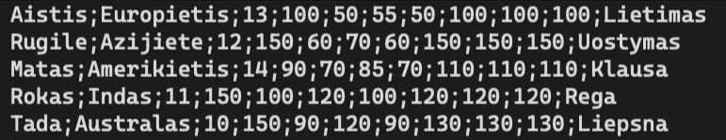

Šiais duomenimis tikrinama ar veikia daugiausiai gyvybės taškų turinčių herojų atpažinimas (trys herojai turi po 150 gyvybės taškų). Yra vienas herojus turintis mažiausią skirtumą (gynybos taškai – žalos taškai). Yra penkios skirtingos klasės.

Duomenys „.txt“ faile:

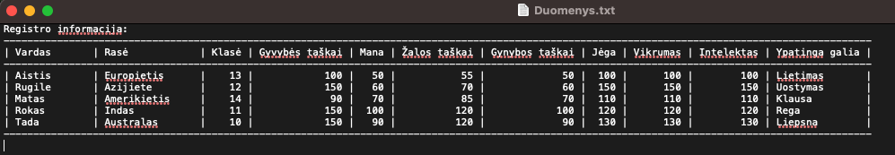

Rezultatai (Konsolėje):

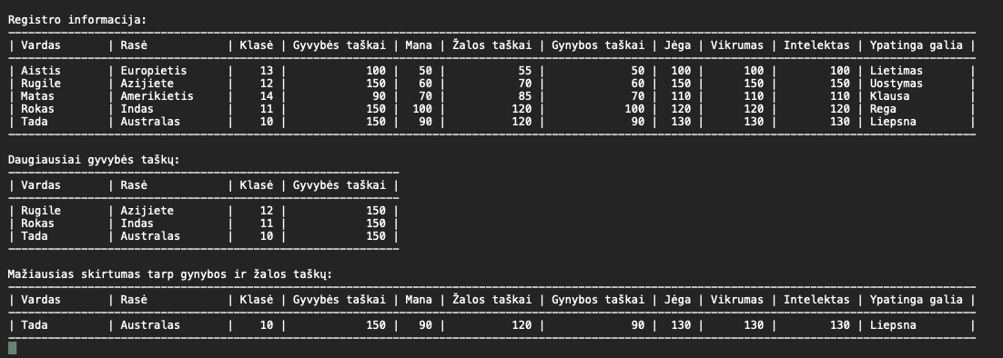

Rezultatai (Klases.csv):

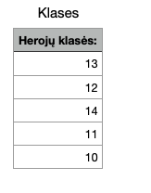

### Duomenys ir rezultatai 2

Pradinis failas:

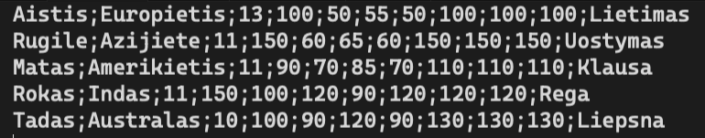

Šiais duomenimis tikrinama ar tinkamai veikia herojų klasių atrinkimas bei skirtumo (gynybos taškai – žalos taškai) apskaičiavimo funkcijos. (Yra trys skirtingos klasės, yra 2 herojai su mažiausiu skirtumu, yra 2 herojai su didžiausiu gyvybių skaičiumi).

Duomenys „.txt“ faile:

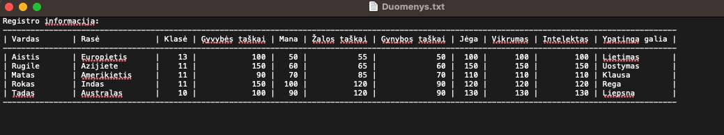

Rezultatai (Konsolėje):

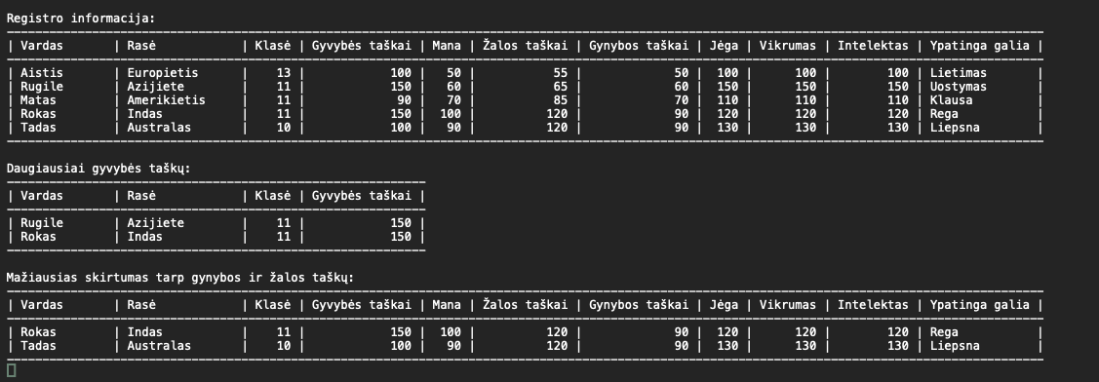

Rezultatai (Klases.csv):

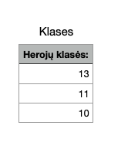

## Dėstytojo pastabos

Ateityje geriau naudoti standartinį šabloną rašant komentarus

# Skaičiavimų klasė

## Darbo užduotis

**U2-24. Kompiuterinis žaidimas.** Sugrupavote herojus pagal dvi rases, ir surašėte jų duomenis į skirtingus failus. Duomenų formatas dabar toks: pirmoje eilutėje – rasės pavadinimas. Antroje – pradinis miestas. Toliau pateikta informacija tokiu pačiu formatu kaip L1 užduotyje, tik nebėra rasės stulpelio.

* Sudarykite visų herojų klasių sąrašą, klasių pavadinimus įrašykite į failą „Klasės.csv“ .
* Raskite, kokių klasių herojų „trūksta“ kiekvienai rasei. Į failą „Trūkstami.csv“ įrašykite kiekvienos rasės pavadinimą, ir trūkstamų klasių sąrašą. Jei rasė turi bent po vieną kiekvienos klasės atstovą, parašykite žodį „VISI“.
* Raskite, kurioje rasėje yra stipriausias herojus: herojus stiprumą rodo gyvybės ir gynybos taškų suma sumažinta žalos taškais. Ekrane atspausdinkite visus herojaus duomenis ir jo rasę.

## Programos tekstas

namespace U1_24KompiuterinisZaidimas

{

/// <summary>

/// The class in which the constructor is created

/// </summary>

public class Hero

{

public string race { get; }

public string city { get; }

public string name { get; }

public int number { get; }

public int health { get; }

public int mana { get; }

public int damage { get; }

public int defend { get; }

public int strength { get; }

public int speed { get; }

public int intellect { get; }

public string power { get; }

/// <summary>

/// Creates a hero constructor

/// </summary>

/// <param name="race"></param>

/// <param name="city"></param>

/// <param name="name"></param>

/// <param name="number"></param>

/// <param name="health"></param>

/// <param name="mana"></param>

/// <param name="damage"></param>

/// <param name="defend"></param>

/// <param name="strength"></param>

/// <param name="speed"></param>

/// <param name="intellect"></param>

/// <param name="power"></param>

public Hero(string race, string city, string name, int number,

int health, int mana, int damage, int defend, int strength,

int speed, int intellect, string power)

{

this.race = race;

this.city = city;

this.name = name;

this.number = number;

this.health = health;

this.mana = mana;

this.damage = damage;

this.defend = defend;

this.strength = strength;

this.speed = speed;

this.intellect = intellect;

this.power = power;

}

/// <summary>

/// Overriding operator "<"

/// </summary>

/// <param name="strength"></param>

/// <param name="hero"></param>

/// <returns></returns>

public static bool operator <(double strength, Hero hero)

{

return strength < hero.GetStrength();

}

/// <summary>

/// Overriding operator ">"

/// </summary>

/// <param name="strength"></param>

/// <param name="hero"></param>

/// <returns></returns>

public static bool operator >(double strength, Hero hero)

{

return strength > hero.GetStrength();

}

/// <summary>

/// Overrides ToString method

/// </summary>

/// <returns></returns>

public override string ToString()

{

string line;

line = string.Format("| {0,-12} | {1,5} | {2,14} | " +

"{3,4} | {4,12} | {5,14} | {6,4} | {7,8} | {8,10} | " +

"{9,-14} |", this.name, this.number,

this.health, this.mana, this.damage, this.defend,

this.strength, this.speed, this.intellect, this.power);

return line;

}

/// <summary>

/// Counts strength

/// </summary>

/// <returns></returns>

public double GetStrength()

{

return this.health + this.defend - this.damage;

}

}

}

using System.Text; //Library used for text encoding

namespace U1_24KompiuterinisZaidimas

{

/// <summary>

/// A class that performs scans and prints

/// </summary>

public class InputOutput

{

/// <summary>

/// A method that reads heroes and their data from the

/// “Herojus.csv” file

/// </summary>

/// <param name="fileName"></param>

/// <returns></returns>

public static HeroRegister ReadHeroes(string fileName)

{

HeroRegister heroes = new HeroRegister();

//Reads all lines from a file in UTF-8 encoding

string[] Lines = File.ReadAllLines(fileName, Encoding.UTF8);

string race = Lines[0];

string city = Lines[1];

//Parses each line

for (int i = 2; i < Lines.Length; i++)

{

string[] values = Lines[i].Split(";");

string name = values[0];

int number = int.Parse(values[1]);

int health = int.Parse(values[2]);

int mana = int.Parse(values[3]);

int damage = int.Parse(values[4]);

int defend = int.Parse(values[5]);

int strength = int.Parse(values[6]);

int speed = int.Parse(values[7]);

int intellect = int.Parse(values[8]);

string power = values[9];

//Creates new hero object

Hero hero = new Hero(race, city, name, number, health, mana,

damage, defend, strength, speed, intellect, power);

//Adds the created Hero object to the list of heroes

heroes.Add(hero);

}

return heroes;

}

/// <summary>

/// A method that prints all heroes and their data to the console

/// </summary>

/// <param name="heroes"></param>

public static void PrintAllHeroes(HeroRegister heroes)

{

List<string> races = heroes.GetRaces();

foreach (string race in races)

{

string city = heroes.GetCityByRace(race);

//A table is created to store the data

Console.WriteLine("Rasė: {0}; Miestas: {1}", race, city);

Console.WriteLine(new string('-', 128));

Console.WriteLine("| {0,-12} | {1,-5} | {2,-14} | " +

"{3,-4} | {4,-12} | {5,-14} | {6,-4} | {7,-8} | " +

"{8,-10} | {9,-14} |", "Vardas", "Klasė",

"Gyvybės taškai", "Mana", "Žalos taškai",

"Gynybos taškai", "Jėga", "Vikrumas", "Intelektas",

"Ypatinga galia");

Console.WriteLine(new string('-', 128));

for (int i = 0; i < heroes.HeroCount(); i++)

{

Hero hero = heroes.WhichHero(i);

//Selects a hero with exact race

if (hero.race != race)

{

continue;

}

Console.WriteLine(hero.ToString());

}

Console.WriteLine(new string('-', 128));

Console.WriteLine();

}

}

/// <summary>

/// A method that prints all heroes and their data to a txt file

/// The data is stored in a table

/// </summary>

/// <param name="fileNameTxt"></param>

/// <param name="heroes"></param>

public static void PrintAllHeroesToTxt(string fileNameTxt,

HeroRegister heroes)

{

List<string> races = heroes.GetRaces();

List<string> lines = new List<string>();

lines.Add("Registro informacija:");

foreach (string race in races)

{

string city = heroes.GetCityByRace(race);

lines.Add(String.Format("Rasė: {0}; Miestas: {1}", race, city));

lines.Add(new string('-', 128));

lines.Add(String.Format("| {0,-12} | {1,-5} | {2,-14} | " +

"{3,-4} | {4,-12} | {5,-14} | {6,-4} | {7,-8} | " +

"{8,-10} | {9,-14} |", "Vardas", "Klasė",

"Gyvybės taškai", "Mana", "Žalos taškai", "Gynybos taškai",

"Jėga", "Vikrumas", "Intelektas", "Ypatinga galia"));

lines.Add(new string('-', 128));

for (int i = 0; i < heroes.HeroCount(); i++)

{

Hero hero = heroes.WhichHero(i);

if (hero.race != race)

{

continue;

}

lines.Add(hero.ToString());

}

lines.Add(new string('-', 128));

lines.Add("");

}

//Prints on each line of the file

File.WriteAllLines(fileNameTxt, lines, Encoding.UTF8);

}

/// <summary>

/// The method prints hero classes (without duplicates) to

/// "Klases.csv" file

/// </summary>

/// <param name="fileName"></param>

/// <param name="numbers"></param>

public static void PrintNumbers(string fileName, List<int> numbers)

{

List<string> lines = new List<string>();

lines.Add("Herojų klasės:");

for (int i = 0; i < numbers.Count; i++)

{

lines.Add(String.Format("{0}", numbers[i]));

}

//Prints to all lines of the file

File.WriteAllLines(fileName, lines, Encoding.UTF8);

}

/// <summary>

/// The method prints heroes missing classes to csv file

/// <param name="fileName"></param>

/// <param name="numbers"></param>

public static void PrintMissingNumbers(string fileName,

List<int> numbers)

{

List<int> trols = new List<int>();

List<int> elfs = new List<int>();

List<string> lines = new List<string>();

lines.Add("Trūkstamos klasės:");

int x = numbers.IndexOf(-1)!;

for (int i = 0; i < numbers.Count(); i++)

{

if (i > x)

{

trols.Add(numbers[i]);

}

else if (i < x)

{

elfs.Add(numbers[i]);

}

}

lines.Add("Troliai:");

if (trols.Count == 0)

{

lines.Add("VISI");

}

else

{

for (int i = 0; i < trols.Count(); i++)

{

lines.Add(String.Format("{0}", trols[i]));

}

}

lines.Add("Elfai:");

if (elfs.Count == 0)

{

lines.Add("VISI");

}

else

{

for (int i = 0; i < elfs.Count(); i++)

{

lines.Add(String.Format("{0}", elfs[i]));

}

}

///Prints to all lines of the file

File.WriteAllLines(fileName, lines, Encoding.UTF8);

}

}

}

namespace U1_24KompiuterinisZaidimas

{

/// <summary>

/// Class which controls the list of heroes and logic around them

/// </summary>

public class HeroRegister

{

/// <summary>

/// List of heroes

/// </summary>

private List<Hero> AllHeroes;

/// <summary>

/// Creating an empty register

/// </summary>

public HeroRegister()

{

AllHeroes = new List<Hero>();

}

/// <summary>

/// Creating a register with list of heroes

/// </summary>

/// <param name="heroes"></param>

public HeroRegister(List<Hero> heroes)

{

AllHeroes = new List<Hero>();

foreach (Hero hero in heroes)

{

this.AllHeroes.Add(hero);

}

}

/// <summary>

/// Adds hero to the register

/// </summary>

/// <param name="hero"></param>

public void Add(Hero hero)

{

AllHeroes.Add(hero);

}

/// <summary>

/// Counts how many heroes there are in register

/// </summary>

/// <returns></returns>

public int HeroCount()

{

return this.AllHeroes.Count();

}

/// <summary>

/// Returns an exact hero from the register

/// </summary>

/// <param name="number"></param>

/// <returns></returns>

public Hero WhichHero(int number)

{

return AllHeroes[number];

}

/// <summary>

/// Combines two hero registers into one

/// </summary>

/// <param name="heroes"></param>

/// <returns></returns>

public HeroRegister CombineRegisters(HeroRegister heroes)

{

HeroRegister newRegister = new HeroRegister(this.AllHeroes);

for (int i = 0; i < heroes.HeroCount(); i++)

{

newRegister.Add(heroes.WhichHero(i));

}

return newRegister;

}

/// <summary>

/// Returns different hero races

/// </summary>

/// <returns></returns>

public List<string> GetRaces()

{

List<string> races = new List<string>();

foreach (Hero hero in this.AllHeroes)

{

if (!races.Contains(hero.race))

{

races.Add(hero.race);

}

}

return races;

}

/// <summary>

/// Assigns city to its race

/// </summary>

/// <param name="race"></param>

/// <returns></returns>

public string GetCityByRace(string race)

{

foreach (Hero hero in this.AllHeroes)

{

if (race == hero.race)

{

return hero.city;

}

}

return null;

}

/// <summary>

/// Method which finds all the different classes of the heroes

/// and places them in one list

/// </summary>

/// <returns></returns>

public List<int> FindClasses()

{

//New list is created for the new list of the classes

List<int> numbers = new List<int>();

foreach (Hero hero in this.AllHeroes)

{

int nr = hero.number;

if (!numbers.Contains(nr))

{

//Classes which met the conditions are added to

//the new list

numbers.Add(nr);

}

}

numbers.Sort();

return numbers;

}

/// <summary>

/// Method which finds all missing classes and puts them in one list

/// </summary>

/// <returns></returns>

public List<int> MissingClasses()

{

List<string> races = this.GetRaces();

List<int> classes = new List<int>();

List<int> other = new List<int>();

for (int i = 0; i < 2; i++)

{

string race = races[i];

for (int j = 0; j < this.HeroCount(); j++)

{

Hero hero = WhichHero(j);

if (i == 0 && !classes.Contains(hero.number) && hero.race

== race)

{

classes.Add(hero.number);

}

else if (i == 1 && !other.Contains(hero.number) && hero.race == race)

{

other.Add(hero.number);

}

}

}

var missesClasses = classes.Except(other).ToList();

var missesOther = other.Except(classes).ToList();

missesClasses.Add(-1);

List<int> misses = missesClasses.Concat(missesOther).ToList();

return misses;

}

/// <summary>

/// Method which finds the biggest strength of the heroes

/// </summary>

/// <returns></returns>

public double FindStrength()

{

double strength = AllHeroes[0].health + AllHeroes[0].defend

- AllHeroes[0].damage;

foreach (Hero hero in this.AllHeroes)

{

if (strength < hero)

{

strength = hero.GetStrength();

}

}

return strength;

}

/// <summary>

/// Method which finds all the strongest heroes from the list

/// </summary>

/// <returns></returns>

public HeroRegister FindAllStrongest()

{

HeroRegister strength = new HeroRegister();

double powerfull = FindStrength();

foreach (Hero hero in this.AllHeroes)

{

if (powerfull == hero.GetStrength())

{

strength.Add(hero);

}

}

return strength;

}

}

}

namespace U1_24KompiuterinisZaidimas

{

/*U2-24. Kompiuterinis žaidimas. Sugrupavote herojus pagal dvi rases,

* ir surašėte jų duomenis į skirtingus failus. Duomenų formatas dabar

* toks: pirmoje eilutėje – rasės pavadinimas. Antroje – pradinis miestas.

* Toliau pateikta informacija tokiu pačiu formatu kaip L1 užduotyje,

* tik nebėra rasės stulpelio.

• Sudarykite visų herojų klasių sąrašą, klasių pavadinimus įrašykite

į failą „Klasės.csv“ .

• Raskite, kokių klasių herojų „trūksta“ kiekvienai rasei. Į failą

„Trūkstami.csv“ įrašykite kiekvienos rasės pavadinimą, ir trūkstamų

klasių sąrašą. Jei rasė turi bent po vieną kiekvienos klasės atstovą,

parašykite žodį „VISI“.

• Raskite, kurioje rasėje yra stipriausias herojus: herojus stiprumą

rodo gyvybės ir gynybos taškų suma sumažinta žalos taškais. Ekrane

atspausdinkite visus herojaus duomenis ir jo rasę.

*/

class Program

{

static void Main(string[] args)

{

//Heroes and their data are read from the “Troliai.csv” and

//"Elfai.csv" files and then are placed into the register

HeroRegister registerT =

InputOutput.ReadHeroes(@"../../../../Troliai.csv");

HeroRegister registerE =

InputOutput.ReadHeroes(@"../../../../Elfai.csv");

HeroRegister register = registerT.CombineRegisters(registerE);

//All heroes and their data are printed to the console

//in a table

Console.WriteLine("Registro informacija:");

InputOutput.PrintAllHeroes(register);

//All heroes and their data in the table are printed to

//txt file

InputOutput.PrintAllHeroesToTxt("Duomenys.txt", register);

//First task result (all different heroes classes) is

//printed to the "Klases.csv" file

InputOutput.PrintNumbers("Klases.csv", register.FindClasses());

//Second task result (all missing each race classes) is printed

//to the "Trukstami.csv" file

List<int> missingClasses = register.MissingClasses();

InputOutput.PrintMissingNumbers("Trukstami.csv", missingClasses);

//Third task rezult: Searches in which race there is the

//strongest hero and prints it, but if there is more than

//one code prints others too

Console.WriteLine("Stipriausi herojai:");

HeroRegister strongT = registerT.FindAllStrongest();

HeroRegister strongE = registerE.FindAllStrongest();

HeroRegister strong = strongT.CombineRegisters(strongE);

if (strongT.WhichHero(0).GetStrength()

== strongE.WhichHero(0).GetStrength())

{

InputOutput.PrintAllHeroes(strong);

}

else if (strongT.WhichHero(0).GetStrength()

> strongE.WhichHero(0).GetStrength())

{

InputOutput.PrintAllHeroes(strong);

}

else

{

InputOutput.PrintAllHeroes(strong);

}

}

}

}

## Pradiniai duomenys ir rezultatai

### Duomenys ir rezultatai 1

Pradiniai failai:

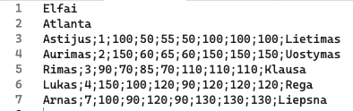

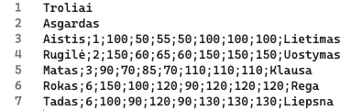

Šiais duomenimis tikrinama ar veikia klasių atrūšiavimas (pirma užduotis), ar veikia trūkstamų klasių radimas (antra užduotis), ar veikia stipriausių herojų paieška (jų šiuo atveju yra du: Trolis Rugilė ir Elfas Aurimas) (trečia užduotis).

Duomenys „.txt“ faile:

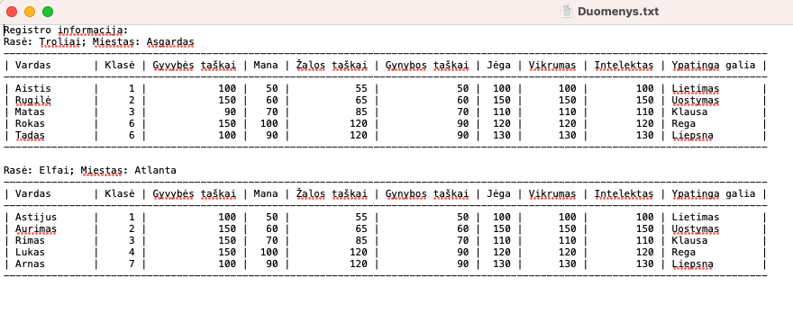

Rezultatai (Konsolėje):

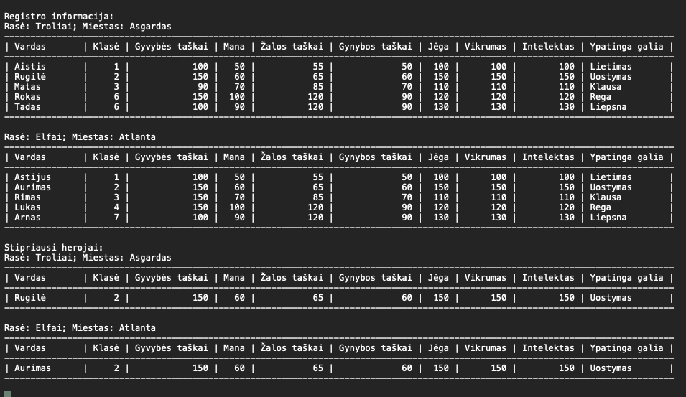

Rezultatai (Klases.csv):

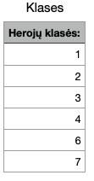

Rezultatai (Trukstami.csv):

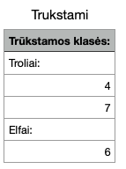

### Duomenys ir rezultatai 2

Pradinis failas:

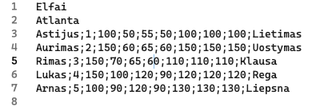

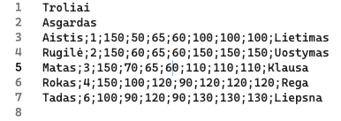

Šiais duomenimis tikrinama ar veikia stipriausių herojų paieška (jų šiuo atveju yra penki: Troliai (Rugilė, Aistis, Matas) ir Elfai: (Aurimas, Rimas)).

Duomenys „.txt“ faile:

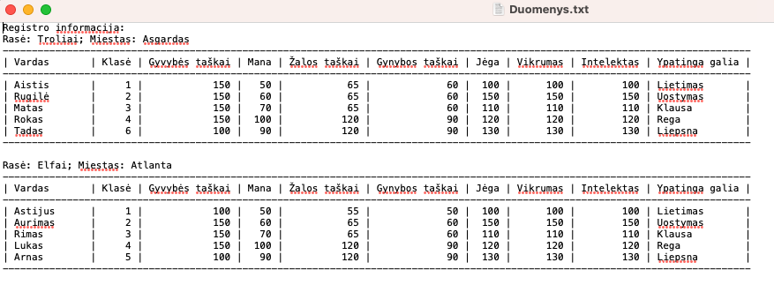

Rezultatai (Konsolėje):

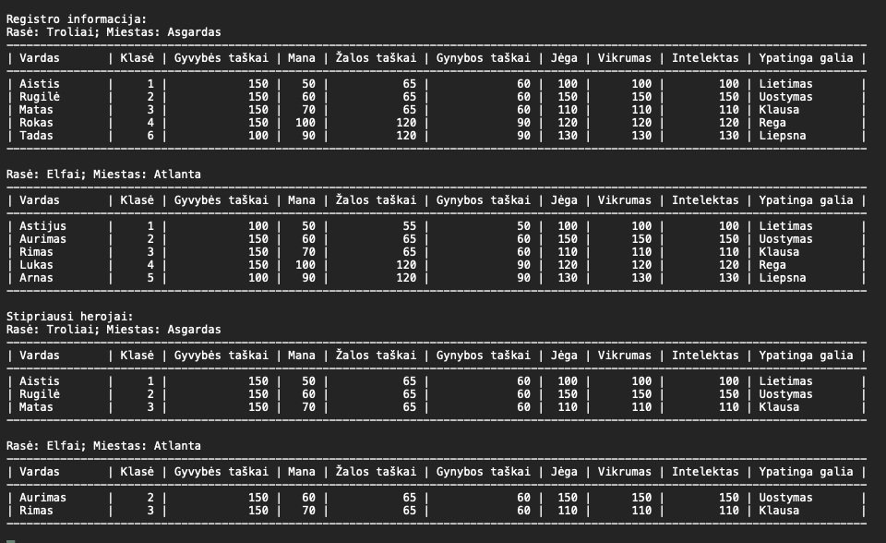

Rezultatai (Klases.csv):

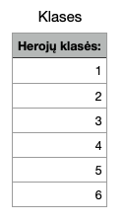

Rezultatai (Trukstami.csv):

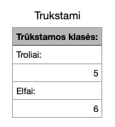

## Dėstytojo pastabos

# Konteineris

## Darbo užduotis

**U3_24.** **Kompiuterinis žaidimas**. Sugrupavote herojus pagal dvi rases, ir surašėte jų duomenis į skirtingus failus. Duomenų formatas dabar toks: pirmoje eilutėje – rasės pavadinimas. Antroje – pradinis miestas. Toliau pateikta informacija tokiu pačiu formatu kaip L1 užduotyje, tik nebėra rasės stulpelio.

* Raskite kiekvienos rasės stipriausią herojų: herojus stiprumą rodo gyvybės ir gynybos taškų suma sumažinta žalos taškais. Ekrane atspausdinkite visus herojaus duomenis ir jo rasę.
* Sudarykite visų herojų klasių sąrašą, klasių pavadinimus atspausdinkite ekrane.
* Raskite, kokių klasių herojų „trūksta“ kiekvienai rasei. Į failą „Trūkstami.csv“ įrašykite kiekvienos rasės pavadinimą, ir trūkstamų klasių sąrašą. Jei rasė turi bent po vieną kiekvienos klasės atstovą, parašykite žodį „VISI“.
* Sudarykite herojų, kurie turi gyvybės taškų daugiau nei gynybos taškų, sąrašą. Surikiuokite herojus pagal gyvybės taškus, gynybos taškus ir vardus. Rezultatus įrašykite į failą „Herojai.csv“.

## Programos tekstas

namespace U1_24KompiuterinisZaidimas

{

/// <summary>

/// The class in which the constructor is created

/// </summary>

public class Hero

{

public string name { get; }

public int number { get; }

public int health { get; }

public int mana { get; }

public int damage { get; }

public int defend { get; }

public int strength { get; }

public int speed { get; }

public int intellect { get; }

public string power { get; }

/// <summary>

/// Creates a hero constructor

/// </summary>

/// <param name="name"></param>

/// <param name="number"></param>

/// <param name="health"></param>

/// <param name="mana"></param>

/// <param name="damage"></param>

/// <param name="defend"></param>

/// <param name="strength"></param>

/// <param name="speed"></param>

/// <param name="intellect"></param>

/// <param name="power"></param>

public Hero(string name, int number,

int health, int mana, int damage, int defend, int strength,

int speed, int intellect, string power)

{

this.name = name;

this.number = number;

this.health = health;

this.mana = mana;

this.damage = damage;

this.defend = defend;

this.strength = strength;

this.speed = speed;

this.intellect = intellect;

this.power = power;

}

/// <summary>

/// Overriding operator "<"

/// </summary>

/// <param name="strength"></param>

/// <param name="hero"></param>

/// <returns></returns>

public static bool operator <(double strength, Hero hero)

{

return strength < hero.GetStrength();

}

/// <summary>

/// Overriding operator ">"

/// </summary>

/// <param name="strength"></param>

/// <param name="hero"></param>

/// <returns></returns>

public static bool operator >(double strength, Hero hero)

{

return strength > hero.GetStrength();

}

/// <summary>

/// Overrides ToString method

/// </summary>

/// <returns></returns>

public override string ToString()

{

string line;

line = String.Format("| {0,-12} | {1,5} | {2,14} | " +

"{3,4} | {4,12} | {5,14} | {6,4} | {7,8} | {8,10} | " +

"{9,-14} |", this.name, this.number,

this.health, this.mana, this.damage, this.defend,

this.strength, this.speed, this.intellect, this.power);

return line;

}

/// <summary>

/// Counts strength

/// </summary>

/// <returns></returns>

public double GetStrength()

{

return this.health + this.defend - this.damage;

}

/// <summary>

/// Counts health

/// </summary>

/// <returns></returns>

public double GetHealth()

{

return this.health - this.defend;

}

/// <summary>

/// Compares healths, defences and names. This information will

/// be used in sorting

/// </summary>

/// <param name="hero"></param>

/// <returns></returns>

public int CompareTo(Hero hero)

{

int hp = this.health.CompareTo(hero.health);

int defence = this.defend.CompareTo(hero.defend);

if (hp != 0)

{

return hp;

}

else if (defence != 0)

{

return defence;

}

else

{

return hero.name.CompareTo(this.name);

}

}

}

}

namespace U1_24KompiuterinisZaidimas

{

/// <summary>

/// Class in which the container is made

/// </summary>

public class HeroContainer

{

private int Capacity;

private Hero[] heroes;

public int Count { get; private set; }

/// <summary>

/// Creating a container

/// </summary>

/// <param name="capacity"></param>

public HeroContainer(int capacity = 16)

{

this.heroes = new Hero[capacity];

this.Capacity = capacity;

}

/// <summary>

/// Method which ensures if there is enough space in the container

/// </summary>

/// <param name="minimum"></param>

private void EnsureCapacity(int minimum)

{

if (minimum > Capacity)

{

Hero[] temp = new Hero[minimum];

for (int i = 0; i < this.Count; i++)

{

temp[i] = this.heroes[i];

}

this.Capacity = minimum;

this.heroes = temp;

}

}

/// <summary>

/// Method checks if it is not the same hero

/// </summary>

/// <param name="hero"></param>

/// <returns></returns>

public bool Contains(Hero hero)

{

for (int i = 0; i < this.Count; i++)

{

if (this.heroes[i].Equals(hero))

{

return true;

}

}

return false;

}

/// <summary>

/// Method adds Hero to the container

/// </summary>

/// <param name="hero"></param>

public void Add(Hero hero)

{

if (this.Count == this.Capacity)

{

this.EnsureCapacity(this.Capacity * 2);

}

if (this.Contains(hero))

{

return;

}

this.heroes[this.Count++] = hero;

}

/// <summary>

/// Method returns the hero by the index

/// </summary>

/// <param name="index"></param>

/// <returns></returns>

public Hero Get(int index)

{

return this.heroes[index];

}

/// <summary>

/// Method puts the hero in the place the index show

/// </summary>

/// <param name="hero"></param>

/// <param name="index"></param>

public void Put(Hero hero, int index)

{

if (index >= 0 && index < this.Count)

{

this.heroes[index] = hero;

}

}

/// <summary>

/// Method inserts hero into the place which the index show

/// </summary>

/// <param name="hero"></param>

/// <param name="index"></param>

public void Insert(Hero hero, int index)

{

if (index >= 0 && index < this.Count)

{

if (this.Count + 1 > this.Capacity)

{

this.EnsureCapacity(this.Capacity * 2);

}

for (int i = this.Count; i > index + 1; i--)

{

this.heroes[i] = this.heroes[i - 1];

}

this.heroes[index] = hero;

this.Count++;

}

}

/// <summary>

/// Method removes hero which is in the index place

/// </summary>

/// <param name="index"></param>

public void RemoveAt(int index)

{

if (index >= 0 && index < this.Count)

{

for (int i = index + 1; i < this.Count; i++)

{

this.heroes[i - 1] = this.heroes[i];

}

this.Count--;

}

}

/// <summary>

/// Method removes hero which is equal to the given one

/// </summary>

/// <param name="hero"></param>

public void Remove(Hero hero)

{

for (int i = 0; i < this.Count; i++)

{

if (hero == this.heroes[i])

{

this.RemoveAt(i);

break;

}

}

}

/// <summary>

/// Method returns sorted heroes who has more health points

/// than defence points

/// </summary>

/// <returns></returns>

public HeroContainer MoreHealth()

{

HeroContainer healthier = new HeroContainer();

for (int i = 0; i < this.Count; i++)

{

Hero hero = this.Get(i);

if (hero.health > hero.defend)

{

healthier.Add(hero);

}

}

return healthier;

}

/// <summary>

/// Method is sorting heroes

/// </summary>

public void Sort()

{

bool flag = true;

while (flag)

{

flag = false;

for (int i = 0; i < this.Count - 1; i++)

{

Hero one = this.heroes[i];

Hero two = this.heroes[i + 1];

if (one.CompareTo(two) < 0)

{

this.heroes[i] = two;

this.heroes[i + 1] = one;

flag = true;

}

}

}

}

/// <summary>

/// Method which finds all the different classes of the heroes

/// and places them in one list

/// </summary>

/// <returns></returns>

public List<int> FindClasses()

{

//New list is created for the new list of the classes

List<int> numbers = new List<int>();

for (int i = 0; i < this.Count; i++)

{

int nr = this.heroes[i].number;

if (!numbers.Contains(nr))

{

//Classes which met the conditions are added to

//the new list

numbers.Add(nr);

}

}

numbers.Sort();

return numbers;

}

/// <summary>

/// Method which finds the biggest strength of the heroes

/// </summary>

/// <returns></returns>

public double FindStrength()

{

if (this.Count == 0)

{

return 0;

}

double strength = this.heroes[0].GetStrength();

for (int i = 0; i < this.Count; i++)

{

double heroStrength = this.heroes[i].GetStrength();

if (strength < heroStrength)

{

strength = heroStrength;

}

}

return strength;

}

/// <summary>

/// Method which finds all the strongest heroes from the list

/// </summary>

/// <returns></returns>

public HeroContainer FindAllStrongest()

{

HeroContainer strongContainer = new HeroContainer();

double powerfull = FindStrength();

for (int i = 0; i < this.Count; i++)

{

Hero hero = this.heroes[i];

if (powerfull == hero.GetStrength())

{

strongContainer.Add(hero);

}

}

return strongContainer;

}

}

}

namespace U1_24KompiuterinisZaidimas

{

/// <summary>

/// Class which controls the list of heroes and logic around them

/// </summary>

public class HeroRegister

{

/// <summary>

/// Calls the container

/// </summary>

public HeroContainer AllHeroes { get; }

public string race { get; private set; }

public string city { get; private set; }

/// <summary>

/// Creating an empty container, gets race and city

/// </summary>

public HeroRegister(string race, string city)

{

this.AllHeroes = new HeroContainer();

this.race = race;

this.city = city;

}

/// <summary>

/// Gets container, race and city

/// </summary>

public HeroRegister(string race, string city, HeroContainer container)

{

this.AllHeroes = container;

this.race = race;

this.city = city;

}

}

}

using System.Text; //Library used for text encoding

namespace U1_24KompiuterinisZaidimas

{

/// <summary>

/// A class that performs scans and prints

/// </summary>

public class InputOutput

{

/// <summary>

/// A method that reads heroes and their data from the files

/// </summary>

/// <param name="fileName"></param>

/// <returns></returns>

public static HeroRegister ReadHeroes(string fileName)

{

//Reads all lines from a file in UTF-8 encoding

string[] Lines = File.ReadAllLines(fileName, Encoding.UTF8);

string race = Lines[0];

string city = Lines[1];

HeroRegister heroes = new HeroRegister(race, city);

//Parses each line

for (int i = 2; i < Lines.Length; i++)

{

string[] values = Lines[i].Split(";");

string name = values[0];

int number = int.Parse(values[1]);

int health = int.Parse(values[2]);

int mana = int.Parse(values[3]);

int damage = int.Parse(values[4]);

int defend = int.Parse(values[5]);

int strength = int.Parse(values[6]);

int speed = int.Parse(values[7]);

int intellect = int.Parse(values[8]);

string power = values[9];

//Creates new hero object

Hero hero = new Hero(name, number, health, mana,

damage, defend, strength, speed, intellect, power);

//Adds the created Hero object to the list of heroes

heroes.AllHeroes.Add(hero);

}

return heroes;

}

/// <summary>

/// A method that prints all heroes and their data to the console

/// </summary>

/// <param name="register"></param>

public static void PrintHeroes(HeroRegister register)

{

//A table is created to store the data

Console.WriteLine($"Rasė: {register.race}; " +

$"Miestas: {register.city}");

Console.WriteLine(new string('-', 128));

Console.WriteLine("| {0,-12} | {1,-5} | {2,-14} | " +

"{3,-4} | {4,-12} | {5,-14} | {6,-4} | {7,-8} | " +

"{8,-10} | {9,-14} |", "Vardas", "Klasė",

"Gyvybės taškai", "Mana", "Žalos taškai",

"Gynybos taškai", "Jėga", "Vikrumas", "Intelektas",

"Ypatinga galia");

Console.WriteLine(new string('-', 128));

for (int i = 0; i < register.AllHeroes.Count; i++)

{

Hero hero = register.AllHeroes.Get(i);

Console.WriteLine(hero.ToString());

}

Console.WriteLine(new string('-', 128));

Console.WriteLine();

}

/// <summary>

/// A method that prints all heroes and their data to a txt file

/// The data is stored in a table

/// </summary>

/// <param name="fileNameTxt"></param>

/// <param name="registers"></param>

public static void PrintHeroesToTxt(string fileNameTxt,

HeroRegister[] registers)

{

File.AppendAllText(

fileNameTxt,

"Registro informacija:\r\n",

Encoding.UTF8);

foreach (HeroRegister register in registers)

{

List<string> lines = new List<string>();

lines.Add(String.Format("Rasė: {0}; Miestas: {1}",

register.race, register.city));

lines.Add(new string('-', 128));

lines.Add(String.Format("| {0,-12} | {1,-5} | {2,-14} | " +

"{3,-4} | {4,-12} | {5,-14} | {6,-4} | {7,-8} | " +

"{8,-10} | {9,-14} |", "Vardas", "Klasė",

"Gyvybės taškai", "Mana", "Žalos taškai", "Gynybos taškai",

"Jėga", "Vikrumas", "Intelektas", "Ypatinga galia"));

lines.Add(new string('-', 128));

for (int i = 0; i < register.AllHeroes.Count; i++)

{

Hero hero = register.AllHeroes.Get(i);

lines.Add(hero.ToString());

}

lines.Add(new string('-', 128));

lines.Add("");

//Prints on each line of the file

File.AppendAllLines(fileNameTxt, lines, Encoding.UTF8);

}

}

/// <summary>

/// A method that passes one heroes register to the printing method

/// </summary>

/// <param name="fileName"></param>

/// <param name="registers"></param>

public static void PrintHealthiest(string fileName,

List<HeroRegister> registers)

{

foreach (HeroRegister register in registers)

{

if (register.AllHeroes.Count > 0)

{

PrintAllHeroesToCSV(fileName, register);

}

else

{

List<string> lines = new List<string>();

lines.Add("Nėra tokių herojų");

File.WriteAllLines("Herojai.csv", lines, Encoding.UTF8);

}

}

}

/// <summary>

/// A method that passes one heroes register to the printing method

/// </summary>

/// <param name="registers"></param>

public static void PrintStrongest(List<HeroRegister> registers)

{

Console.WriteLine("Stipriausi herojai:");

foreach (HeroRegister register in registers)

{

PrintHeroes(register);

}

}

/// <summary>

/// A method that prints all heroes and their data to a csv file

/// The data is stored in a table

/// </summary>

/// <param name="fileName"></param>

/// <param name="heroes"></param>

public static void PrintAllHeroesToCSV(string fileName,

HeroRegister heroes)

{

List<string> lines = new List<string>();

lines.Add(String.Format($"Rasė: {heroes.race}; " +

$"Miestas: {heroes.city}"));

lines.Add(String.Format($"{"Vardas"}; {"Klasė"}; " +

$"{"Gyvybės taškai"}; {"Mana"}; {"Žalos taškai"}; " +

$"{"Gynybos taškai"}; {"Jėga"}; {"Vikrumas"}; " +

$"{"Intelektas"}; {"Ypatinga galia"}"));

for (int i = 0; i < heroes.AllHeroes.Count; i++)

{

Hero hero = heroes.AllHeroes.MoreHealth().Get(i);

lines.Add(String.Format($"{hero.name}; {hero.number}; " +

$"{hero.health}; {hero.mana}; {hero.damage}; " +

$"{hero.defend}; {hero.strength}; {hero.speed}; " +

$"{hero.intellect}; {hero.power}"));

}

lines.Add("");

//Prints on each line of the file

File.AppendAllLines(fileName, lines, Encoding.UTF8);

}

/// <summary>

/// The method prints hero classes (without duplicates) to console

/// </summary>

/// <param name="numbers"></param>

public static void PrintNumbers(List<int> numbers)

{

Console.WriteLine("Herojų klasės:");

for (int i = 0; i < numbers.Count; i++)

{

Console.WriteLine(String.Format("{0}", numbers[i]));

}

}

/// <summary>

/// The method prints heroes missing classes to csv file

/// </summary>

/// <param name="fileName"></param>

/// <param name="numbers"></param>

/// <param name="registers"></param>

public static void PrintMissingNumbers(

string fileName,

List<int[]> numbers,

HeroRegister[] registers)

{

List<string> lines = new List<string>();

lines.Add("Trūkstamos klasės:");

for (int i = 0; i < registers.Count(); i++)

{

lines.Add(registers[i].race + ":");

if (numbers[i].Length == 0)

{

lines.Add("VISI");

}

else

{

foreach (int clas in numbers[i])

{

lines.Add(String.Format("{0}", clas));

}

}

}

///Prints to all lines of the file

File.WriteAllLines(fileName, lines, Encoding.UTF8);

}

}

}

using System.ComponentModel;

using System.Text;

namespace U1_24KompiuterinisZaidimas

{

/*U3_24. Kompiuterinis žaidimas.

* Sugrupavote herojus pagal dvi rases, ir surašėte jų duomenis į

* skirtingus failus. Duomenų formatas dabar toks: pirmoje

* eilutėje – rasės pavadinimas. Antroje – pradinis miestas. Toliau

* pateikta informacija tokiu pačiu formatu kaip L1 užduotyje, tik

* nebėra rasės stulpelio.

• Raskite kiekvienos rasės stipriausią herojų: herojus stiprumą rodo

gyvybės ir gynybos taškų suma sumažinta žalos taškais. Ekrane

atspausdinkite visus herojaus duomenis ir jo rasę.

• Sudarykite visų herojų klasių sąrašą, klasių pavadinimus

atspausdinkite ekrane.

• Raskite, kokių klasių herojų „trūksta“ kiekvienai rasei. Į

failą „Trūkstami.csv“ įrašykite kiekvienos rasės pavadinimą, ir

trūkstamų klasių sąrašą. Jei rasė turi bent po vieną kiekvienos klasės

atstovą, parašykite žodį „VISI“.

• Sudarykite herojų, kurie turi gyvybės taškų daugiau nei gynybos

taškų, sąrašą. Surikiuokite herojus pagal gyvybės taškus, gynybos taškus

ir vardus. Rezultatus įrašykite į failą „Herojai.csv“.

*/

class Program

{

static void Main(string[] args)

{

//Heroes and their data are read from the “Troliai.csv” and

//"Elfai.csv" files and then are placed into the register

HeroRegister registerT =

InputOutput.ReadHeroes(@"../../../Troliai.csv");

HeroRegister registerE =

InputOutput.ReadHeroes(@"../../../Elfai.csv");

//Deletes file so there would be no text from the past

File.Delete("Duomenys.txt");

File.Delete("Herojai.csv");

HeroRegister[] registers

= new HeroRegister[] { registerT, registerE };

//All heroes and their data in the table are printed to

//txt file

InputOutput.PrintHeroesToTxt("Duomenys.txt", registers);

//All heroes and their data are printed to the console

//in a table

Console.WriteLine("Registro informacija:");

InputOutput.PrintHeroes(registerT);

InputOutput.PrintHeroes(registerE);

//First task rezult: Searches in which race there is the

//strongest hero and prints it, but if there is more than

//one prints others too

List<HeroRegister> strongest = CollectStrongest(registers);

InputOutput.PrintStrongest(strongest);

//Second task result (all different heroes classes) is

//printed to the console

List<int> classes = CollectClasses(registers);

InputOutput.PrintNumbers(classes);

//Third task result (all missing each race classes) are printed

//to the "Trukstami.csv" file

List<int[]> missingClasses = MissingClasses(registers);

InputOutput.PrintMissingNumbers("Trukstami.csv",

missingClasses, registers);

//Forth task: selected and sorted heroes are printed to

//"Herojai.csv" file

List<HeroRegister> healthiest = CollectHealthiest(registers);

InputOutput.PrintHealthiest("Herojai.csv", healthiest);

}

/// <summary>

/// Method collects all different classes

/// </summary>

/// <param name="registers"></param>

/// <returns></returns>

public static List<int> CollectClasses(HeroRegister[] registers)

{

List<int> results = new List<int>();

foreach (HeroRegister register in registers)

{

List<int> registerClasses = register.AllHeroes.FindClasses();

foreach (int clas in registerClasses)

{

if (!results.Contains(clas))

{

results.Add(clas);

}

}

}

results.Sort();

return results;

}

/// <summary>

/// Method which finds all missing classes and puts them in one list

/// </summary>

/// <param name="registers"></param>

/// <returns></returns>

public static List<int[]> MissingClasses(HeroRegister[] registers)

{

List<int[]> result = new List<int[]>();

List<int> allClasses = CollectClasses(registers);

foreach (HeroRegister register in registers)

{

result.Add(allClasses.Except(

register.AllHeroes.FindClasses()).ToArray()

);

}

return result;

}

/// <summary>

/// Method collects all the strongest heroes into one list

/// </summary>

/// <param name="registers"></param>

/// <returns></returns>

public static List<HeroRegister> CollectStrongest(

HeroRegister[] registers)

{

HeroContainer[] strongest = new HeroContainer[registers.Length];

double strength = 0;

for (int i = 0; i < registers.Length; i++)

{

strongest[i] = registers[i].AllHeroes.FindAllStrongest();

if (strongest[i].Get(0).GetStrength() > strength)

{

strength = strongest[i].Get(0).GetStrength();

}

}

return CollectStrongest(registers, strongest, strength);

}

/// <summary>

/// Mthod collects strongest heroes into the List

/// </summary>

/// <param name="registers"></param>

/// <param name="strongest"></param>

/// <param name="strength"></param>

/// <returns></returns>

public static List<HeroRegister> CollectStrongest(

HeroRegister[] registers,

HeroContainer[] strongest,

double strength)

{

List<HeroRegister> result = new List<HeroRegister>();

for (int i = 0; i < strongest.Length; i++)

{

if (strongest[i].Get(0).GetStrength() == strength)

{

result.Add(new HeroRegister(

registers[i].race,

registers[i].city,

strongest[i]

)

);

}

}

return result;

}

/// <summary>

/// Method collects all healthiest heroes into one list

/// </summary>

/// <param name="registers"></param>

/// <returns></returns>

public static List<HeroRegister> CollectHealthiest(

HeroRegister[] registers)

{

List<HeroRegister> result = new List<HeroRegister>();

double health = 0;

for (int i = 0; i < registers.Length; i++)

{

HeroContainer healthiest = registers[i].AllHeroes.MoreHealth();

if (healthiest.Count == 0)

{

continue;

}

if (healthiest.Get(0).GetHealth() > health)

{

result = new List<HeroRegister>();

health = healthiest.Get(0).GetHealth();

}

else if (healthiest.Get(0).GetHealth() < health)

{

continue;

}

healthiest.Sort();

result.Add(new HeroRegister(

registers[i].race,

registers[i].city,

healthiest)

);

}

return result;

}

}

}

## Pradiniai duomenys ir rezultatai

### Duomenys ir rezultatai 1

Pradiniai failai:

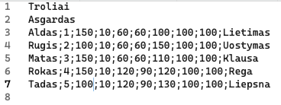

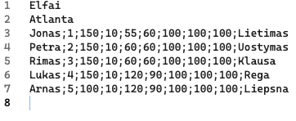

Šiais duomenimis tikrinama pirma užduotis(ar randami stipriausi herojai), antra užduotis(ar išrašomos visos herojų klasės be pasikartojimų), trečia užduotis(ar atspausdina, kad netrūksta nei vienos klasės abejoms rasėms), ketvirta užduotis(ar yra surūšiuojami herojai, kurių gyvybės taškai yra didesni už gynybos (šiuo atveju visi didesni, tikrinamas tik rūšiavimas)).

Duomenys txt faile:

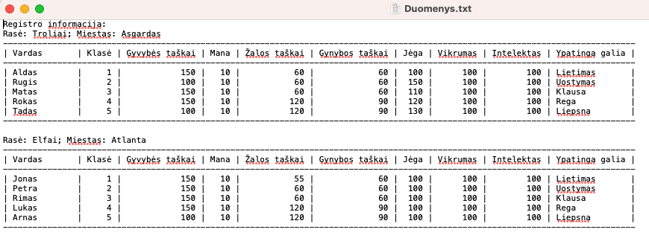

Rezultatai (Konsolėje):

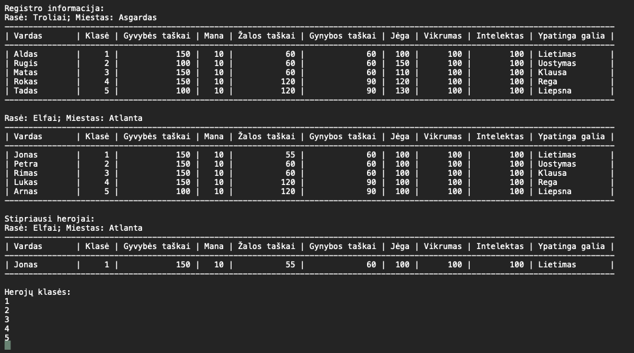

Rezultatai (Trukstami.csv):

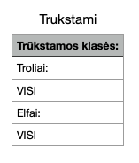

Rezultatai (Herojai.csv):

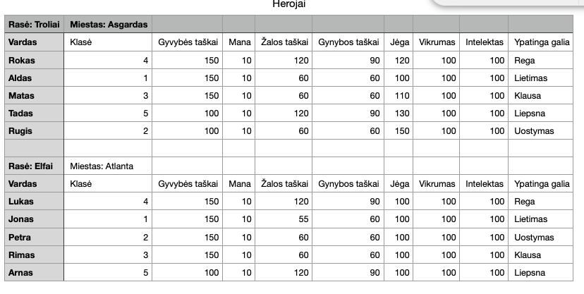

### Duomenys ir rezultatai 2

Pradiniai failai:

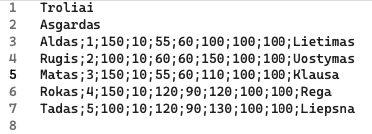

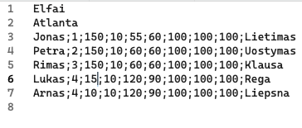

Šiais duomenimis tikrinama trečia užduotis(ar atspausdina, kad yra trūkstamų klasių), ketvirta užduotis(ar yra surūšiuojami herojai, kurių gyvybės taškai yra didesni už gynybos).

Duomenys txt faile:

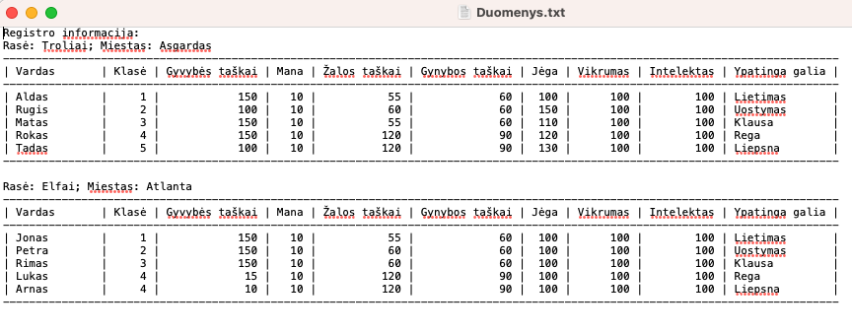

Rezultatai (Konsolėje):

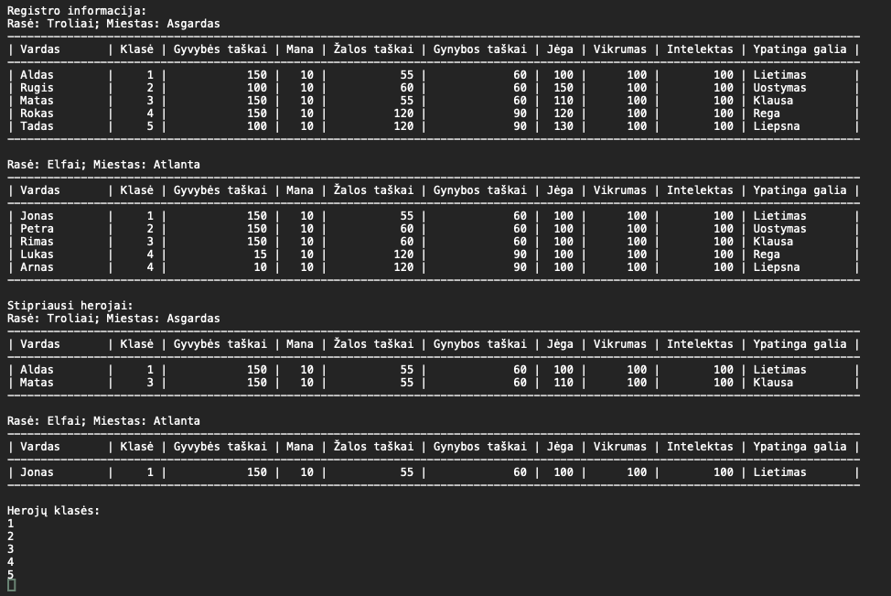

Rezultatai (Trukstami.csv):

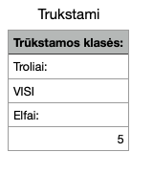

Rezultatai (Herojai.csv):

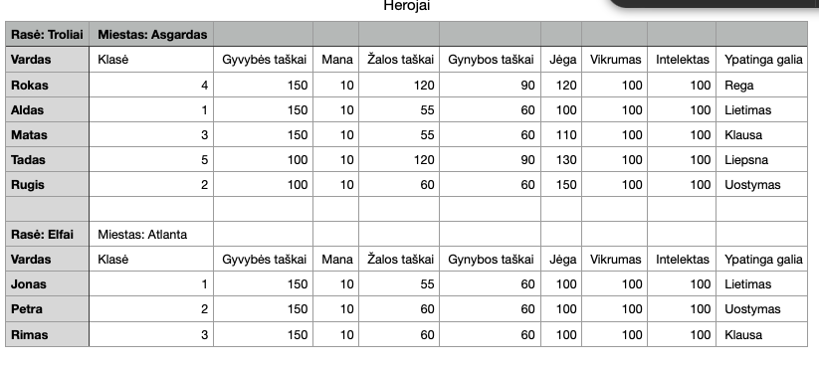

## Dėstytojo pastabos

# Teksto analizė ir redagavimas

## Darbo užduotis

**U4H-24. Pasikartojantys žodžiai.** Tekstiniame faile Knyga.txt duotas tekstas sudarytas iš žodžių, atskirtų skyrikliais. Skyriklių aibė žinoma. Raskite ir spausdinkite faile Rodikliai.txt:

* Nurodytą kiekį dažniausiai pasikartojančių žodžių (ne daugiau nei 10 žodžių), surikiuotą pagal pasikartojimo skaičių mažėjimo tvarka, o kai pasikartojimų skaičius sutampa – pagal abėcėlę;
* Ilgiausią sakinį (didžiausias žodžių kiekis), jo ilgį (simboliais ir žodžiais) ir vietą (sakinio pradžios eilutės numerį).

Reikia teksto žodžius sulygiuoti, kad kiekvienos eilutės kiekvienas žodis prasidėtų fiksuotoje toje pačioje pozicijoje. Galima įterpti tik minimalų būtiną tarpų skaičių. Reikia šalinti iš pradinio teksto kelis iš eilės einančius vienodus skyriklius, paliekant tik vieną jų atstovą. Įterpimo taisyklę taikome, siekdami gauti lygiuotą minimalų tekstą. Pradinio teksto eilutės ilgis neviršija 80 simbolių. Spausdinkite faile ManoKnyga.txt pertvarkytą tekstą pagal tokias taisykles:

* Kiekvienos eilutės pirmasis žodis turi prasidėti pozicijoje p1=1.
* Antrasis kiekvienos eilutės žodis turi prasidėti minimalioje galimoje pozicijoje p2, tokioje, kad kiekvienos eilutės pirmasis žodis kartu su už jo esančiais skyrikliais baigiasi iki p2-2 arba p2-1.
* Trečiasis kiekvienos eilutės žodis turi prasidėti minimalioje galimoje pozicijoje p3, tokioje, kad kiekvienos eilutės antrasis žodis kartu su už jo esančiais skyrikliais baigiasi iki p3-2 arba p3-1.
* Ir t.t.

## Programos tekstas

namespace U4H_24_Pasikartojantys_zdz

{

/* U4H-24. Pasikartojantys žodžiai.

Tekstiniame faile Knyga.txt duotas tekstas sudarytas iš žodžių,

atskirtų skyrikliais. Skyriklių aibė žinoma. Raskite ir spausdinkite

faile Rodikliai.txt:

Nurodytą kiekį dažniausiai pasikartojančių žodžių (ne daugiau

nei 10 žodžių), surikiuotą pagal pasikartojimo skaičių mažėjimo tvarka,

o kai pasikartojimų skaičius sutampa – pagal abėcėlę;

Ilgiausią sakinį (didžiausias žodžių kiekis), jo ilgį (simboliais

ir žodžiais) ir vietą (sakinio pradžios eilutės numerį).

Reikia teksto žodžius sulygiuoti, kad kiekvienos eilutės kiekvienas

žodis prasidėtų fiksuotoje toje pačioje pozicijoje. Galima įterpti

tik minimalų būtiną tarpų skaičių. Reikia šalinti iš pradinio teksto

kelis iš eilės einančius vienodus skyriklius, paliekant tik vieną jų

atstovą. Įterpimo taisyklę taikome, siekdami gauti lygiuotą minimalų

tekstą. Pradinio teksto eilutės ilgis neviršija 80 simbolių.

Spausdinkite faile ManoKnyga.txt pertvarkytą tekstą pagal tokias

taisykles:

Kiekvienos eilutės pirmasis žodis turi prasidėti pozicijoje p1=1.

Antrasis kiekvienos eilutės žodis turi prasidėti minimalioje galimoje

pozicijoje p2, tokioje, kad kiekvienos eilutės pirmasis žodis kartu

su už jo esančiais skyrikliais baigiasi iki p2-2 arba p2-1.

Trečiasis kiekvienos eilutės žodis turi prasidėti minimalioje

galimoje pozicijoje p3, tokioje, kad kiekvienos eilutės antrasis žodis

kartu su už jo esančiais skyrikliais baigiasi iki p3-2 arba p3-1.

Ir t.t.

*/

/// <summary>

/// Main class

/// </summary>

class Program

{

static void Main(string[] args)

{

const string CFd = @"../../../Knyga.txt";

const string CFr8 = "Rodikliai.txt";

const string CFr10 = "ManoKnyga.txt";

char[] punctuation = { ' ', '.', ',', '!', '?', ':', ';',

'(', ')', '\t' };

string punct = "\\s,.;:!?()\\-";

string pattern = @"([\p{P}\s])\1+";

string endOfSentence = ".!?";

//Solves first two tasks

InOut.ProcessFirstTasks(CFd, CFr8, punctuation, endOfSentence);

//Solves the last task

InOut.ProcessSecondTask(CFd, CFr10, pattern, punct);

}

}

}

using System.Text;

using System.IO;

using System.Text.RegularExpressions;

using System.Collections.Generic;

using System;

using System.ComponentModel;

namespace U4H_24_Pasikartojantys_zdz

{

/// <summary>

/// Class that performs scans and prints

/// </summary>

public class InOut

{

/// <summary>

/// Method reads from the file and prints the results

/// </summary>

/// <param name="fin"></param>

/// <param name="fout"></param>

/// <param name="punctuation"></param>

public static void ProcessFirstTasks(string fin, string fout,

char[] punctuation, string endOfSentence)

{

using (StreamReader reader = new StreamReader(fin, Encoding.UTF8))

{

string line;

int numberOfLine = 0;

string[] longestSentece = new string[2];

longestSentece[0] = "";

longestSentece[1] = "";

List<Word> mostRepetitive = new List<Word>();

// Properties array is used instead of a new class

// In it the results are being saved

int[] properties = new int[6];

// Each properties element is set to zero

SetPropertiesToZero(properties);

using (var writer = File.CreateText(fout))

{

while ((line = reader.ReadLine()) != null)

{

// Finds words with their repetition

TaskUtils.FindMostRepetitive(line, mostRepetitive,

punctuation);

// Finds the longest sentence

TaskUtils.FindLongestSentence(line, punctuation,

properties, numberOfLine, endOfSentence,

longestSentece);

numberOfLine++;

}

// Sorts repetitive words

Sort(mostRepetitive);

// Prints repetitive words

PrintMostRepetitive(mostRepetitive, writer);

writer.WriteLine($"Ilgiausias sakinys:");

writer.WriteLine($"{longestSentece[0]}");

writer.WriteLine($"Zodziai: {properties[0]}; " +

$"Simboliai: {properties[1]}; Sakinio pradzia: " +

$"{properties[4]}");

}

}

}

/// <summary>

/// Each properties element is set to zero

/// </summary>

/// <param name="properties"></param>

private static void SetPropertiesToZero(int[] properties)

{

for (int i = 0; i < 6; i++)

{

properties[i] = 0;

}

}

/// <summary>

/// Sorting

/// </summary>

/// <param name="mostRepetitive"></param>

private static void Sort(List<Word> mostRepetitive)

{

bool flag = true;

while (flag)

{

flag = false;

for (int i = 0; i < mostRepetitive.Count - 1; i++)

{

Word one = mostRepetitive[i];

Word two = mostRepetitive[i + 1];

if (one.CompareTo(two) < 0)

{

mostRepetitive[i] = two;

mostRepetitive[i + 1] = one;

flag = true;

}

}

}

}

/// <summary>

/// Printing most repetitive first 10 words

/// </summary>

/// <param name="mostRepetitive"></param>

/// <param name="writer"></param>

private static void PrintMostRepetitive(List<Word> mostRepetitive,

StreamWriter writer)

{

writer.WriteLine("Dazniausiai pasikartojantys zodziai: ");

for (int i = 0; i < Math.Min(10, mostRepetitive.Count); i++)

{

writer.WriteLine(mostRepetitive[i].word + " "

+ mostRepetitive[i].count);

}

}

/// <summary>

/// Reads from the file and prints the results

/// </summary>

/// <param name="fin"></param>

/// <param name="frout"></param>

/// <param name="punct"></param>

/// <param name="pattern"></param>

public static void ProcessSecondTask(string fin, string frout,

string pattern, string punct)

{

using (StreamReader reader = new StreamReader(fin, Encoding.UTF8))

{

string line;

Word[] wordsInLine = new Word[40];

// Each array elemnt is set to empty

SetArrayToEmpty(wordsInLine);

using (var writer = File.CreateText(frout))

{

while ((line = reader.ReadLine()) != null)

{

// Removes repetitive punctuation

line = Regex.Replace(line, pattern, "$1");

// Finds the longest word in the column

TaskUtils.FindBiggestWordInColumn(line, wordsInLine,

punct);

}

// Sets the start for the reader to zero so it would read

// it again from the start

reader.BaseStream.Seek(0, SeekOrigin.Begin);

// Prints aligned text

PrintAlignedLines(reader, writer, pattern, wordsInLine,

punct);

}

}

}

/// <summary>

/// Each array elemnt is set to empty

/// </summary>

/// <param name="wordsInLine"></param>

private static void SetArrayToEmpty(Word[] wordsInLine)

{

for (int i = 0; i < 40; i++)

{

wordsInLine[i] = new Word("");

}

}

/// <summary>

/// Prints aligned text

/// </summary>

/// <param name="reader"></param>

/// <param name="writer"></param>

/// <param name="pattern"></param>

/// <param name="wordsInLine"></param>

/// <param name="punct"></param>

private static void PrintAlignedLines(StreamReader reader,

StreamWriter writer, string pattern, Word[] wordsInLine,

string punct)

{

string line;

while ((line = reader.ReadLine()) != null)

{

if (line.Length > 0)

{

// Removes repetitive punctuation

line = Regex.Replace(line, pattern, "$1");

string[] words = Regex.Split(line, "[" + punct + "]+");

// Aligning

for (int i = 0; i < words.Length; i++)

{

if (!string.IsNullOrWhiteSpace(words[i]))

{

//Mathces the word in line and adds to

//it punctuation

Match withPunctuation = Regex.Match(line,

words[i] + "([" + punct + "]+)?");

writer.Write(withPunctuation);

line = line.Substring(withPunctuation.Length);

//Adds spaces if needed

if (withPunctuation.Length

!= wordsInLine[i].word.Length)

{

int temp = wordsInLine[i].word.Length

- withPunctuation.Length + 1;

writer.Write(new string(' ', temp));

}

else

{

writer.Write(' ');

}

}

}

writer.WriteLine();

}

}

}

}

}

using System.Text;

using System.Collections.Generic;

using System;

using System.Linq;

using System.Text.RegularExpressions;

namespace U4H_24_Pasikartojantys_zdz

{

/// <summary>

/// Class in which all the logic is done

/// </summary>

public class TaskUtils

{

/// <summary>

/// Finds repetitive words and their frequency

/// </summary>

/// <param name="line"></param>

/// <param name="mostRepetitive"></param>

/// <param name="punctuation"></param>

public static void FindMostRepetitive(string line,

List<Word> mostRepetitive, char[] punctuation)

{

if (line.Length > 0)

{

string[] words = line.Split(punctuation,

StringSplitOptions.RemoveEmptyEntries);

foreach (string word in words)

{

string wordLower = word.ToLower();

Word w = mostRepetitive.Find(x => x.word == wordLower);

if (w == null)

{

w = new Word(wordLower);

mostRepetitive.Add(w);

}

w.Increase();

}

}

}

/// <summary>

/// First finds how many there is sentence endings in the line and

/// gets the longest information from another method

/// </summary>

/// <param name="line"></param>

/// <param name="punctuation"></param>

/// <param name="properties"></param>

/// <param name="numberOfLine"></param>

public static void FindLongestSentence(string line,

char[] punctuation, int[] properties, int numberOfLine,

string endOfSentence, string[] longestSentence)

{

int x = 0;

for (int i = 0; i < line.Length; i++)

{

if (endOfSentence.Contains(line[i]))

{

x++;

}

}

// Finds the longest sentence

CollectLongestSentences(line, punctuation, properties, x,

numberOfLine, endOfSentence, longestSentence);

}

/// <summary>

/// Finds the longest sentece

/// </summary>

/// <param name="line"></param>

/// <param name="punctuation"></param>

/// <param name="properties"></param>

/// <param name="x"></param>

/// <param name="numberOfLine"></param>

private static void CollectLongestSentences(string line,

char[] punctuation, int[] properties, int x, int numberOfLine,

string endOfSentence, string[] longestSentence)

{

int start = 0;

for (int i = 0; i < line.Length; i++)

{

StringBuilder newLine = new StringBuilder();

if (endOfSentence.Contains(line[i])

&& x != 0)

{

newLine.Append(line, start, i - start + 1);

int temp = newLine.Length;

string[] words = newLine.ToString().Split(punctuation,

StringSplitOptions.RemoveEmptyEntries);

if (properties[0] < words.Length + properties[2]

&& start == 0)

{

properties[0] = words.Length + properties[2];

properties[1] = temp + properties[3];

longestSentence[0] = longestSentence[1] + " "

+ newLine.ToString();

if (properties[2] != 0)

{

properties[4] = properties[5];

}

else

{

properties[4] = numberOfLine + 1;

}

properties[2] = 0;

properties[3] = 0;

longestSentence[1] = "";

}

else if (properties[0] < words.Length)

{

properties[0] = words.Length;

properties[1] = temp;

properties[4] = numberOfLine + 1;

longestSentence[0] = newLine.ToString();

}

start = i + 1;

x--;

}

else if (x == 0)

{

newLine.Append(line.Substring(start));

int temp = newLine.Length;

string[] words = newLine.ToString().Split(punctuation,

StringSplitOptions.RemoveEmptyEntries);

if (properties[2] == 0)

{

properties[5] = numberOfLine + 1;

}

if (start == 0)

{

properties[2] += words.Length;

properties[3] += temp;

longestSentence[1] += newLine.ToString();

}

else

{

properties[2] = words.Length;

properties[3] = temp;

longestSentence[1] = newLine.ToString();

}

break;

}

}

}

/// <summary>

/// Finds the longest words in the column

/// </summary>

/// <param name="line"></param>

/// <param name="wordsInLine"></param>

public static void FindBiggestWordInColumn(string line,

Word[] wordsInLine, string punct)

{

if (line.Length > 0)

{

//Splits line into words with no punctuation

string[] words = Regex.Split(line, "[" + punct + "]+");

int position = 0;

for (int i = 0; i < words.Length; i++)

{

if (!string.IsNullOrWhiteSpace(words[i]))

{

//Adds punctuation if there was any to the

//matched word

Match withPunctuation = Regex.Match(line,

words[i] + "([" + punct + "]+)?");

line = line.Substring(withPunctuation.Length);

if (withPunctuation.Length

> wordsInLine[i].word.Length)

{

wordsInLine[i].word =

withPunctuation.ToString().TrimEnd(' ');

}

}

}

}

}

}

}

namespace U4H_24_Pasikartojantys_zdz

{

/// <summary>

/// Constructor class

/// </summary>

public class Word

{

public string word { get; set; }

public int count { get; private set; }

/// <summary>

/// Constructor

/// </summary>

/// <param name="word"></param>

public Word(string word)

{

this.word = word;

this.count = 0;

}

/// <summary>

/// Increases the count

/// </summary>

public void Increase()

{

count++;

}

/// <summary>

/// Compares first the count than by the alphabet

/// </summary>

/// <param name="other"></param>

/// <returns></returns>

public int CompareTo(Word other)

{

int bigger = this.count.CompareTo(other.count);

if (bigger != 0)

{

return bigger;

}

else

{

return other.word.CompareTo(this.word);

}

}

}

}

## Pradiniai duomenys ir rezultatai

### Duomenys ir rezultatai 1

Pradinis failas:

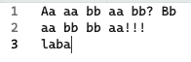

Šie duomenys tikrina ar gerai yra nuskaitomi žodžiai ir jų kiekis, tikrinama ar veikia rūšiavimas tarp dažniausiai pasikartojančių žodžių. Tikrinama ar randamas teisingas ilgiausias sakinys. Tikrinama ar yra pašalinami pasikartojantys skyrikliai bei ar yra sulygiuojamas tekstas.

Rezultatai (Rodikliai.txt):

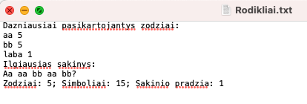

Skaičiai prie dažniausiai pasikartojančių žodžių (žodžio pasikartojimas) spausdinami norint paprasčiau patikrinti ar teisingai yra atliekamas rūšiavimas.

Rezultatai (ManoKnyga.txt):

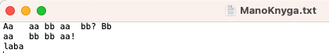

### Duomenys ir rezultatai 2

Pradiniai failai:

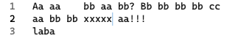

Šie duomenys tikrina ar teisingai randamas ilgiausias sakinys nors jis ir nesibaigia toje pačioje eilutėje kaip prasidėjo. Tikrinama ar teisingai veikia lygiavimas.

Rezultatai (Rodikliai.txt):

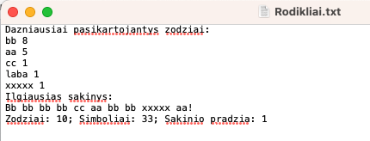

Rezultatai (ManoKnyga.txt):

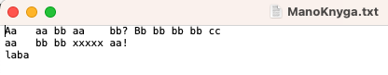

## Dėstytojo pastabos

# Paveldėjimas

## Darbo užduotis

## Programos tekstas

## Pradiniai duomenys ir rezultatai

## Dėstytojo pastabos